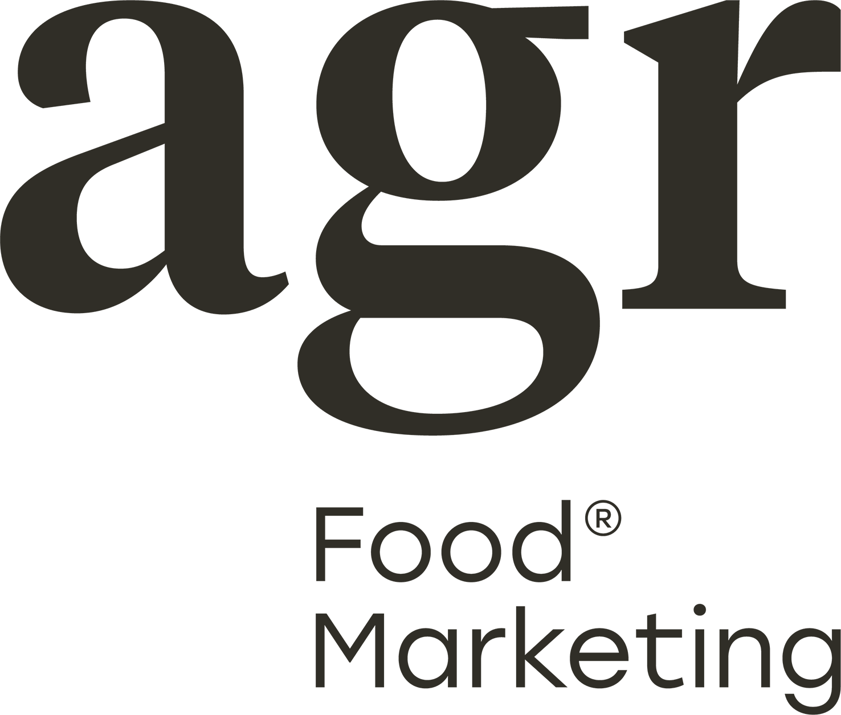

Madrid, 27 de mayo de 2025

Ángeles Blanco y José Ribagorda conducen la I edición de los Premios Planes Gourmet, que reconocen la excelencia gastronómica española

**Creados por Mediaset España en colaboración con la agencia AGR Food Marketing, premian a través de nueve categorías la calidad, la diversidad y el impacto cultural y turístico del sector gastronómico nacional.**

***Chefs* con estrella Michelin, gastrónomos y miembros del equipo directivo de la Academia Madrileña de Gastronomía formarán parte del jurado en la edición inaugural del certamen, que se celebrará el próximo jueves 29 de mayo en el Círculo de Bellas Artes de Madrid.**

**Ángeles Blanco** y **José Ribagorda** serán los conductores de la I edición de los Premios Planes Gourmet, galardones creados por **Mediaset España** en colaboración con **AGR Food Marketing**, consultora y agencia de comunicación especializada en el sector alimentario con 40 años de trayectoria, que nacen para poner en valor la gastronomía nacional y sus productos, destacando la calidad, la diversidad y el impacto cultural y turístico del sector gastronómico. La gala de entrega de premios tendrá lugar el próximo **jueves 29 de mayo en el** **Círculo de Bellas Artes (CBA)** **de Madrid** y **reunirá a *chefs*, sumilleres, gastrónomos, periodista especializados y conocidos rostros del sector gastronómico y de la comunicación**.

Los Premios Planes Gourmet son los **primeros premios gastronómicos nacionales organizados por un grupo audiovisual** y **comparten filosofía con ‘Planes Gourmet’**, espacio gastronómico de Cuatro que combina entretenimiento y divulgación en sus contenidos con el producto *gourmet* como principal protagonista y que reconoce la riqueza culinaria española y su influencia como destino turístico.

A través de **nueve categorías**, **se premiarán acciones innovadoras, proyectos sostenibles, experiencias turísticas culinarias y productos emblemáticos** que han contribuido a posicionar a España como referencia internacional de la buena mesa.

Mediante esta iniciativa, Mediaset España y AGR Food Marketing reafirman su **compromiso con la difusión de los valores de la gastronomía nacional** y rinden homenaje a quienes, con pasión y creatividad, convierten la cocina en una experiencia que une y representa a nuestro país dentro y fuera de sus fronteras.

**Nueve categorías y un jurado experto en la I edición del certamen**

Los Premios Planes Gourmet contarán con nueve categorías que abarcan diversos ámbitos del sector gastronómico nacional:

* Premio Planes Gourmet a la Mejor Trayectoria de Marca
* Premio Planes Gourmet al Mejor Sabor de Origen
* Premio Planes Gourmet a la Mejor Ruta Gastronómica
* Premio Planes Gourmet a la Mejor Promoción Gastronómica
* Premio Planes Gourmet al Mejor Proyecto de Formación Gastronómica
* Premio Planes Gourmet a la Gastronomía y Cultura
* Premio Planes Gourmet al Mejor Producto Internacional
* Premio Best For The World
* Premio Especial Planes Gourmet 2025

Un equipo de expertos gastrónomos, en el que figuran **Rogelio Enríquez**, presidente de la Academia Madrileña de Gastronomía; **Susi Díaz**, propietaria y *chef* del restaurante ‘La Finca’ de Elche con una estrella Michelin desde 2006 y tres soles Repsol en su palmarés; **Marian Martínez**, directora del restaurante ‘El Cenador de Amós’ de la localidad de Villaverde de Pontones que en 2019 se convirtió en el único restaurante de Cantabria con tres estrellas Michelin; y **Manuel Villanueva**, exdirector general de Contenidos de Mediaset España y autor del libro ‘Palabra de vino’, integran el jurado de los Premios Planes Gourmet en su primera edición.

**‘Planes Gourmet’, referente gastronómico de Cuatro**

Acercar la gastronomía, los productos *gourmet* y las citas, rutas y eventos enogastronómicos más destacados del panorama nacional a los espectadores es el *leitmotiv* de **‘Planes Gourmet’**, espacio **que inició su andadura en Cuatro el 5 de septiembre de 2021** y que **se emite los sábados, a partir de las 12:00 horas**.

Durante **más de tres años en antena y 74 emisiones**, este espacio se ha convertido en un referente gastronómico en la cadena, visibilizando los productos y novedades de sector y poniendo el foco también en el turismo gastronómico. Mediante **reportajes, entrevistas a *chefs* y productores y recomendaciones gastro**, el espacio ha **abordado grandes emblemas de la gastronomía española**, como los vinos de La Rioja, el atún rojo de Cádiz, la paella valenciana, el marisco o el *pulpo á feira* de Galicia, los quesos manchegos, de Cabrales o de Mahón, los arroces de la comunidad valenciana y la trufa negra del Alto Maestrazgo, entre otros.